**Лабораторная работа № 5**

ДОРАБОТКА ПРОТОТИПА ПРОЕКТА ПО РЕЗУЛЬТАТАМ ТЕСТИРОВАНИЯ

Цель: Прототип доработать по результатам тестирования

Выполнил: Алексеев Макс П-46

Замечание 1:

В таблице «Дата регистрации пользователя» нету кнопки назад

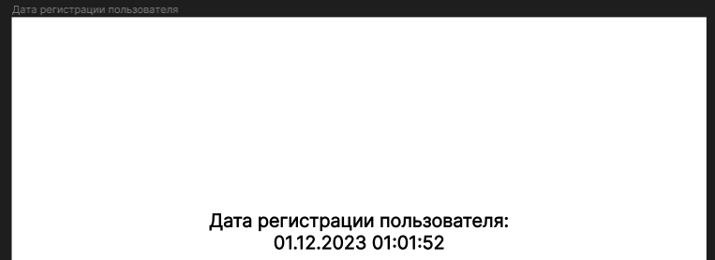

Рис. 1 Дата регистрации пользователя без кнопки Назад

Добавляем кнопку «Назад»

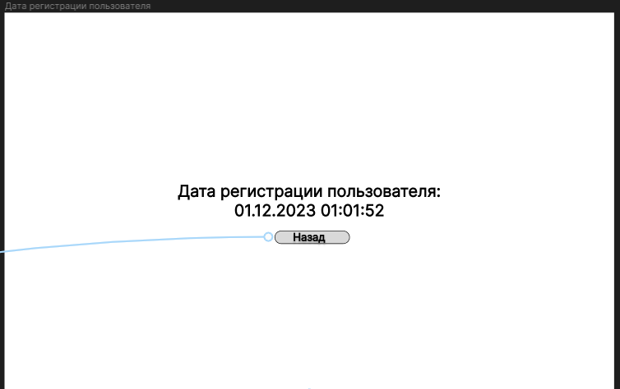

Рис. 2 Добавления кнопки назад

Замечание 2:

В таблице «Меню пользователя» нету кнопки перехода на след.форму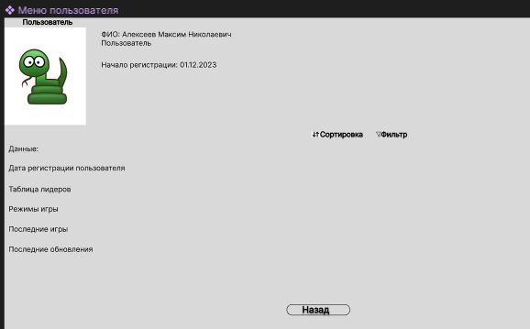

Рис. 3 Меню пользователя без кнопки Просмотр

Добавляем кнопку «Просмотр», чтобы переходило на след.форму

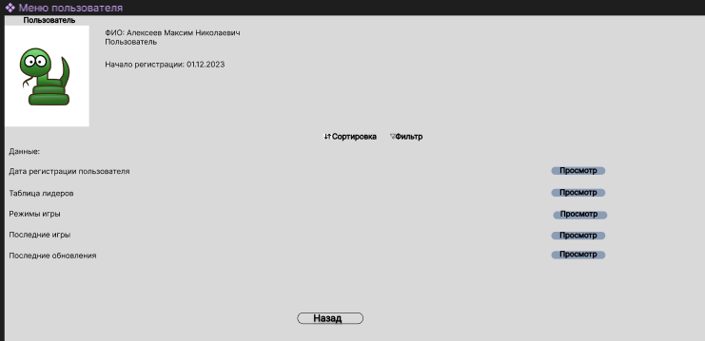

Рис. 4 Добавления кнопки Просмотр

Нажмём кнопку «Просмотр» на таблице «Последние Игры», чтобы проверить переход

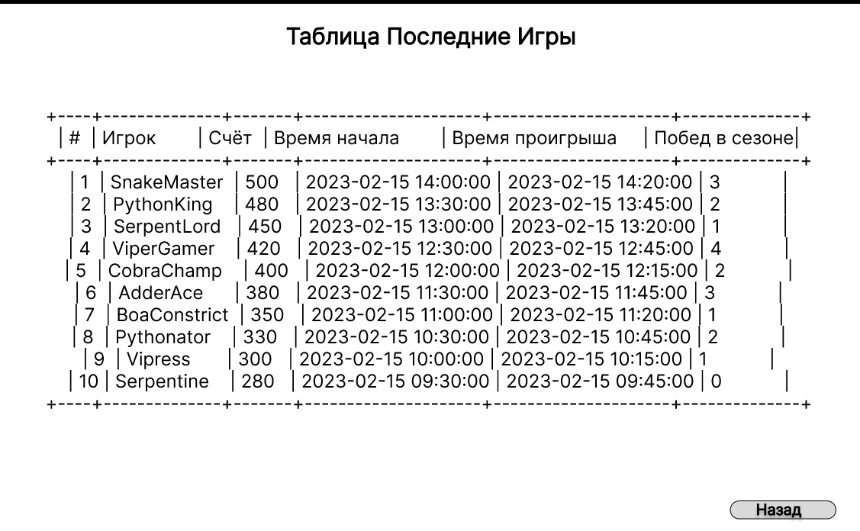

Рис. 5 Переход на форму Последние Игры